КГУ «Хромтауская средняя школа №4»

Аналитический отчет
работы школьного клуба «Азамат»
за 2021 – 2022 учебный год

Подготовила: социальный педагог
КГУ «ХСШ №4»
Балмұқаш А.Ш.

2021-2022 учебный год
Аналитический отчет работы школьного клуба «Азамат»
КГУ «ХСШ №4» за 2021-2022 учебный год

В начале 2021-2022 учебного года заместителем директора по воспитательной работе Мукановой А.Ж. был составлен план работы школьного клуба «Азамат».
В сентябре 2021 года с учениками 9-11-х классов заместитель директора по ВР Муканова А.Ж. и социальный педагог Балмұқаш А.Ш. провели беседу «У порога самостоятельной жизни. Развитие мальчика (юноши)»
Целью данной беседы являлось помощь взрослеющему подростку разобраться в сложном многообразном мире людей; способствование формированию у учащихся потребности в духовном росте; воспитание у учащихся чувства ответственности за свои поступки; коррекция мыслительной деятельности, речи.
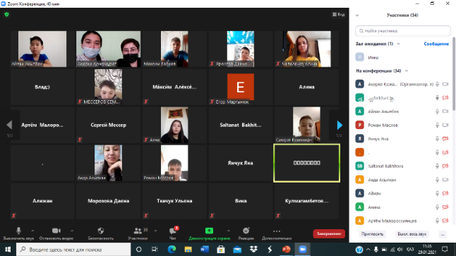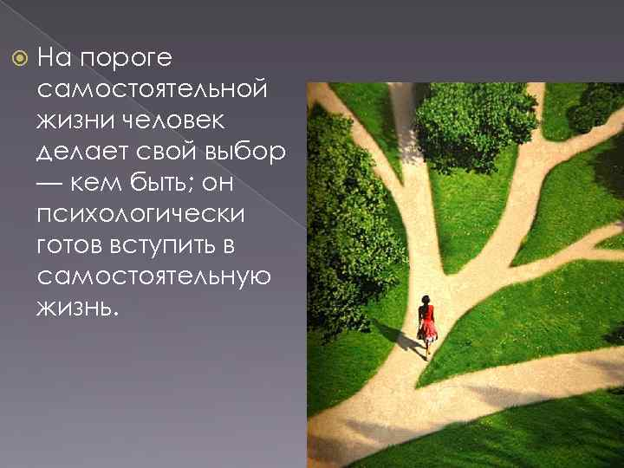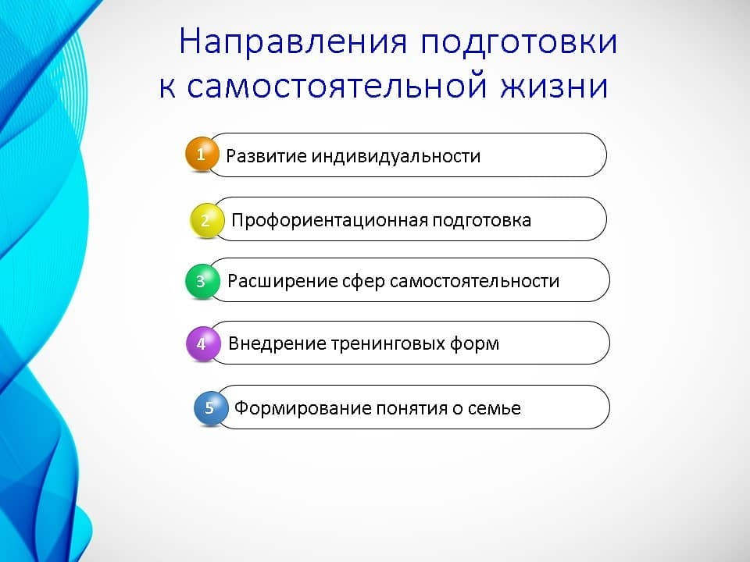
В октябре текущего года с врачом кабинета "ЗОЖ" ЦРБ Дермухановым Д.Р., а также медсестрой школы Кайеповой Г.Е. состоялась онлайн лекция-беседа на тему «Вредные привычки и их влияние на здоровье человека».
Целью лекции-беседы было - целенаправленное формирование осознанное отрицательное отношение вредным привычкам.
Лекция-беседа началась со слов: «Курить - это не модно». Разговор затронул острые проблемы борьбы с табакакурением - поговорили о плохих и хороших привычках, выявили основные причины вреда от никотиновой зависимости, по каким характеристикам можно выявить человека который курит, и сделали для себя определенные выводы. Дермуханов Д.Р., Кайепова Г.Е. рассказали о воздействии вредных привычек на организм человека.
В данной онлайн диалоговой площадке приняли участие учащиеся 8-10-х классов.
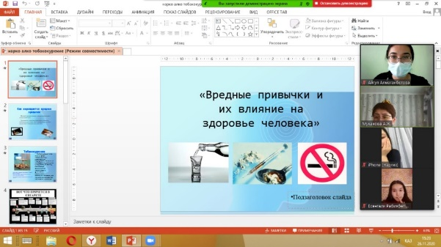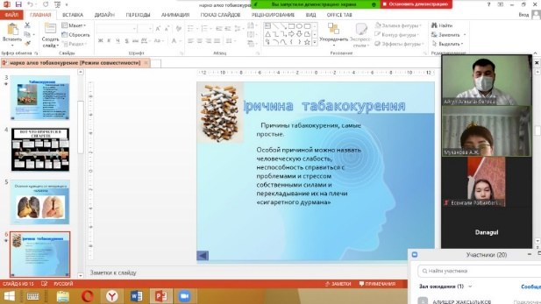
В ноябре 2021 года социальный педагог с учащимися 2-5-х классов провела игру-викторину «Мои права и обязанности».
Учащиеся поделились своими знаниями о правах детей, отгадывали загадки, делились своими мнениями о мире без жестокости и насилия. В конце мероприятия учащиеся приняли участие в арт-терапии.

В декабре 2021 года заместитель директора по ВР Муканова А.Ж. и социальный педагог Балмұқаш А.Ш. провели онлайн беседу с мальчиками, юношами школы на тему «Культура одежды». Целью данной беседы являлось способствование развитию эстетического вкуса учащихся, развитие навыков творческого создания собственного стиля в одежде; способствование формированию нравственных, эстетических качеств личности.
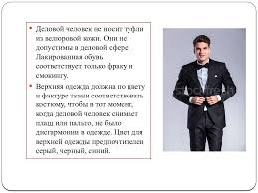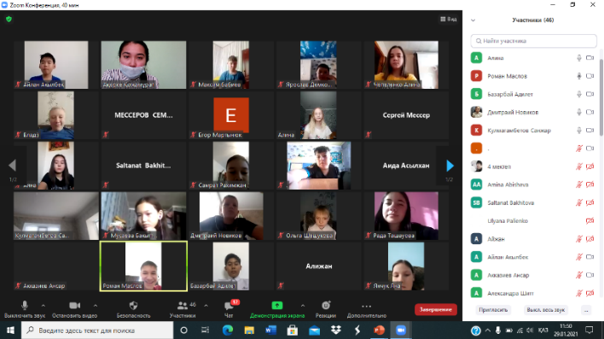
В январе 2022 года в онлайн формате состоялась беседа с мальчиками, юношами школы на тему «Әкеге қарап ұл өсер».
Целью данной беседы являлось воспитание у учащихся ответственного отношения к будущим функциям отца в семье, как к базовой ячейке общества.
Задачи: 1) сформировать правильное отношение к функции отцовства, к семье, к взаимоотношениям в семье; 2) оценить роль отца в нашей жизни; 3) воспитать любовь и уважение к родным людям.
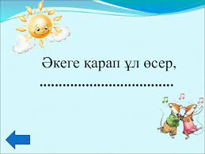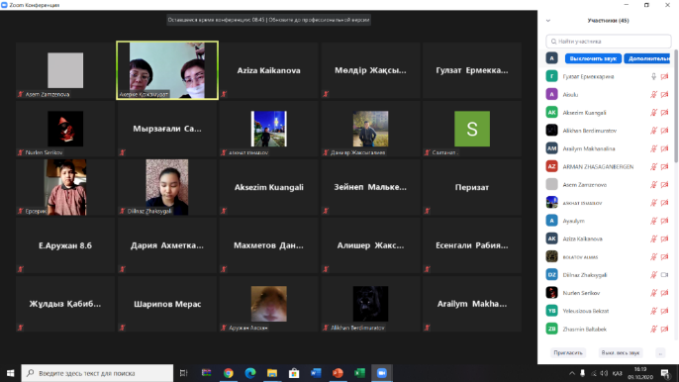
1 февраля текущего года с учениками 5-7-х русских классов было проведено онлайн занятие "Настоящий друг".
Данное мероприятие проводилось с целью формирования у учащихся навыков сотрудничества, нравственных качеств: умение дружить, беречь дружбу, а также с целью воспитания дружеских отношений, доброжелательности, уважения друг к другу.
В ходе онлайн занятия заместитель директора по ВР Муканова А.Ж. и социальный педагог Балмұқаш А.Ш. рассказали о понятии "Дружба" "Друг", "Товарищ", качествах истинного друга, законах дружбы.
Дети успешно справлялись с различными вопросами, загадками.
В данном мероприятии приняли участие мальчики и девочки.

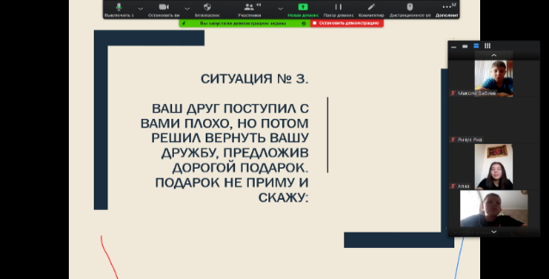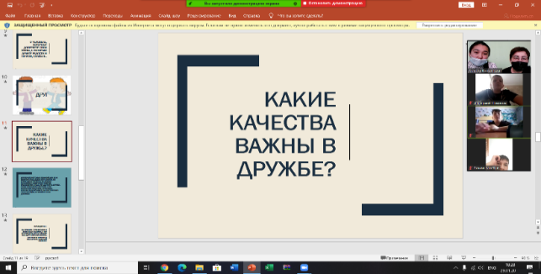
14 апреля 2022 года социальный педагог Балмұқаш А.Ш. с учащимися 3-х классов провела занятие №7 – беседу «О правилах поведения...»
В ходе беседы дети ознакомились с правилами поведения в школе, на улице. Дети рассказали о соблюдении правил и этикета в обществе. Беседа прошла интересно, увлекательное.
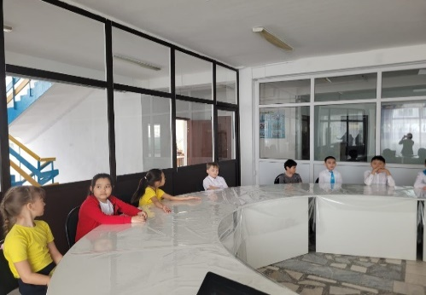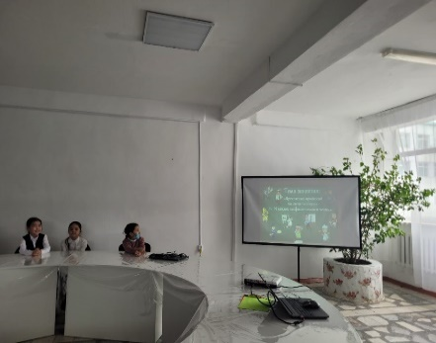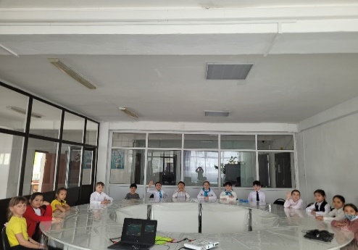
В апреле 2022 года педагог-психолог школы Алмаганбетова А.С. для родителей учащихся 9-11-х классов дала психолого-педагогические советы «Баламның болашақ мамандығы». В рамках собрания психолог рассказала о роли родителей в выборе професии детьми.
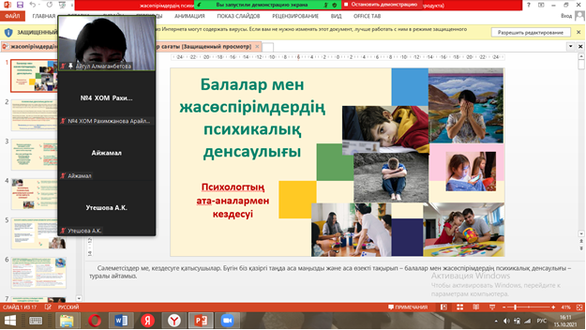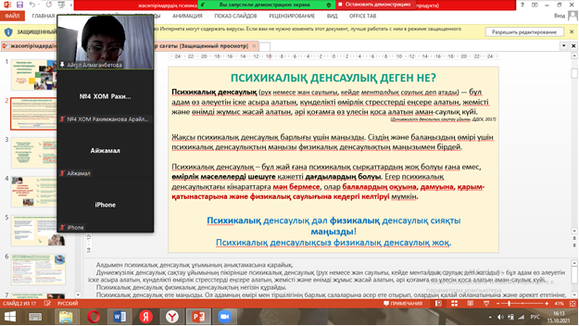
В мае 2022 года заместитель директора по воспитательной работе Утешова А.К. провела с мальчиками 5-6 классов занятие «Батаменен ел көгерер».
В ходе занятия дети получили необходимую информацию.
В целом, в течение 2021-2022 учебного года в ходе работы школьного клуба «Азамат» были выполнены все мероприятия, запланированные в начале учебного года. Ученики ХСШ №4 активно принимали участие в школьных мероприятиях, получали и делились важной информацией друг с другом.
На 2022-2023 учебный год поставлена следующая цель: систематическое вовлечение учащихся школы в мероприятия с целью воспитания самостоятельности и ответственности за свою жизнь.
Школьному клубу «Азамат» следует продолжить сотрудничество и комплексную работу с различными структурными органами.

Подготовила: социальный педагог Балмұқаш А.Ш.

